Газета Варязької ЗШ І-ІІІ ст. № 1,вересень 2013 р.

Вересень
Срібний вересень кличе до школи.
Свято в кожному місті й селі.
Сміх дитячий і радість довкола,
Квіти, квіти на рідній землі.
Як пташата злетілися діти
В гарну школу, у рідний свій дім.
Щоб зростати, сміятись, радіти
І навчатися в домі своїм.
Хай щастить вам! Снаги вам і сили.
Вчіться добре, плекайте знання.
Хай дарує вам школа вітрила,
Мрії чисті і радість щодня.
Миру й сонця, тепла і натхнення
Зичать вам і батьки, й вчителі.
Щоб щасливим було сьогодення
І майбутнє на рідній землі.
Н.Красоткіна

01.09. – День знань
08.09. – Міжнародний день писемності
10.09 - 130 років від дня народження
Дмитра Івановича Донцова (1883–1973) –
читайте на ст.2 у рубриці Видатні
постаті України
14.09 – День фізкультури і спорту
21.09 – Різдво Пресвятої Богородиці (візьми участь у Богослужінні. Це свято – добра нагода, щоби замислитись про роль Богородиці в твоєму житті)
27.09- Воздвиження Чесного Хреста
28.09 – 95 років з дня народження Василя
Олександровича Сухомлинського
(1918–1970). ( Про відомого
українського педагога читайте на
ст.2 нашої газети)
30.09 – Всеукраїнський день бібліотек
- Свято Віри, Надії, Любові та
їхньої матері Софії.

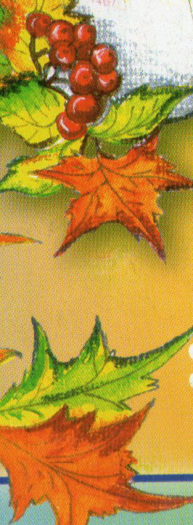
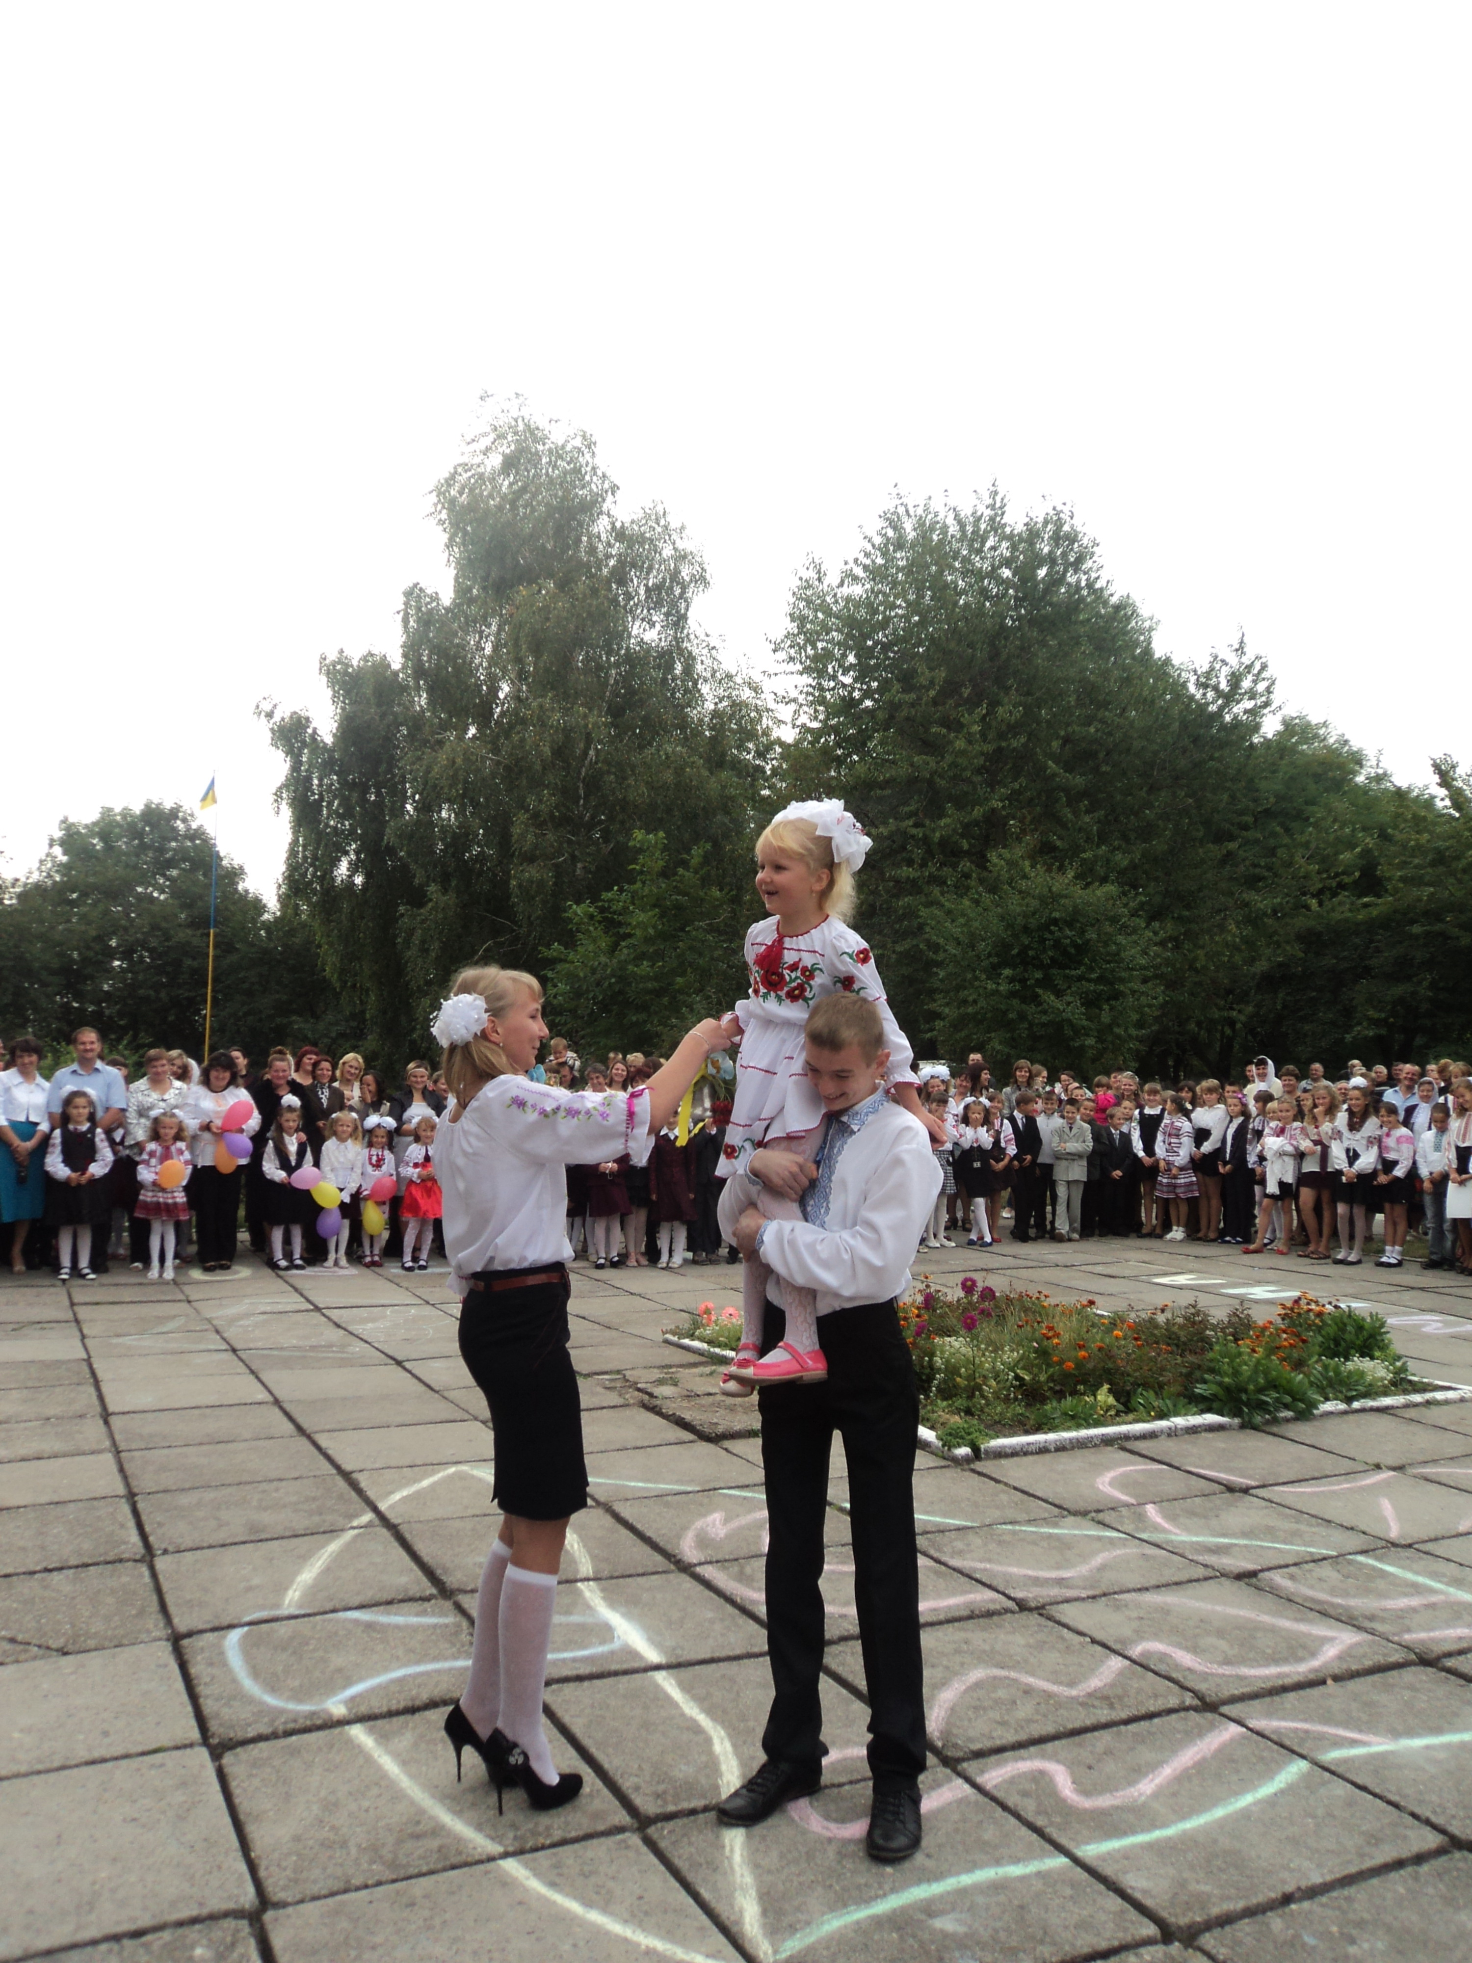

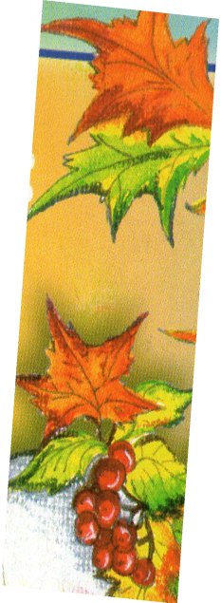
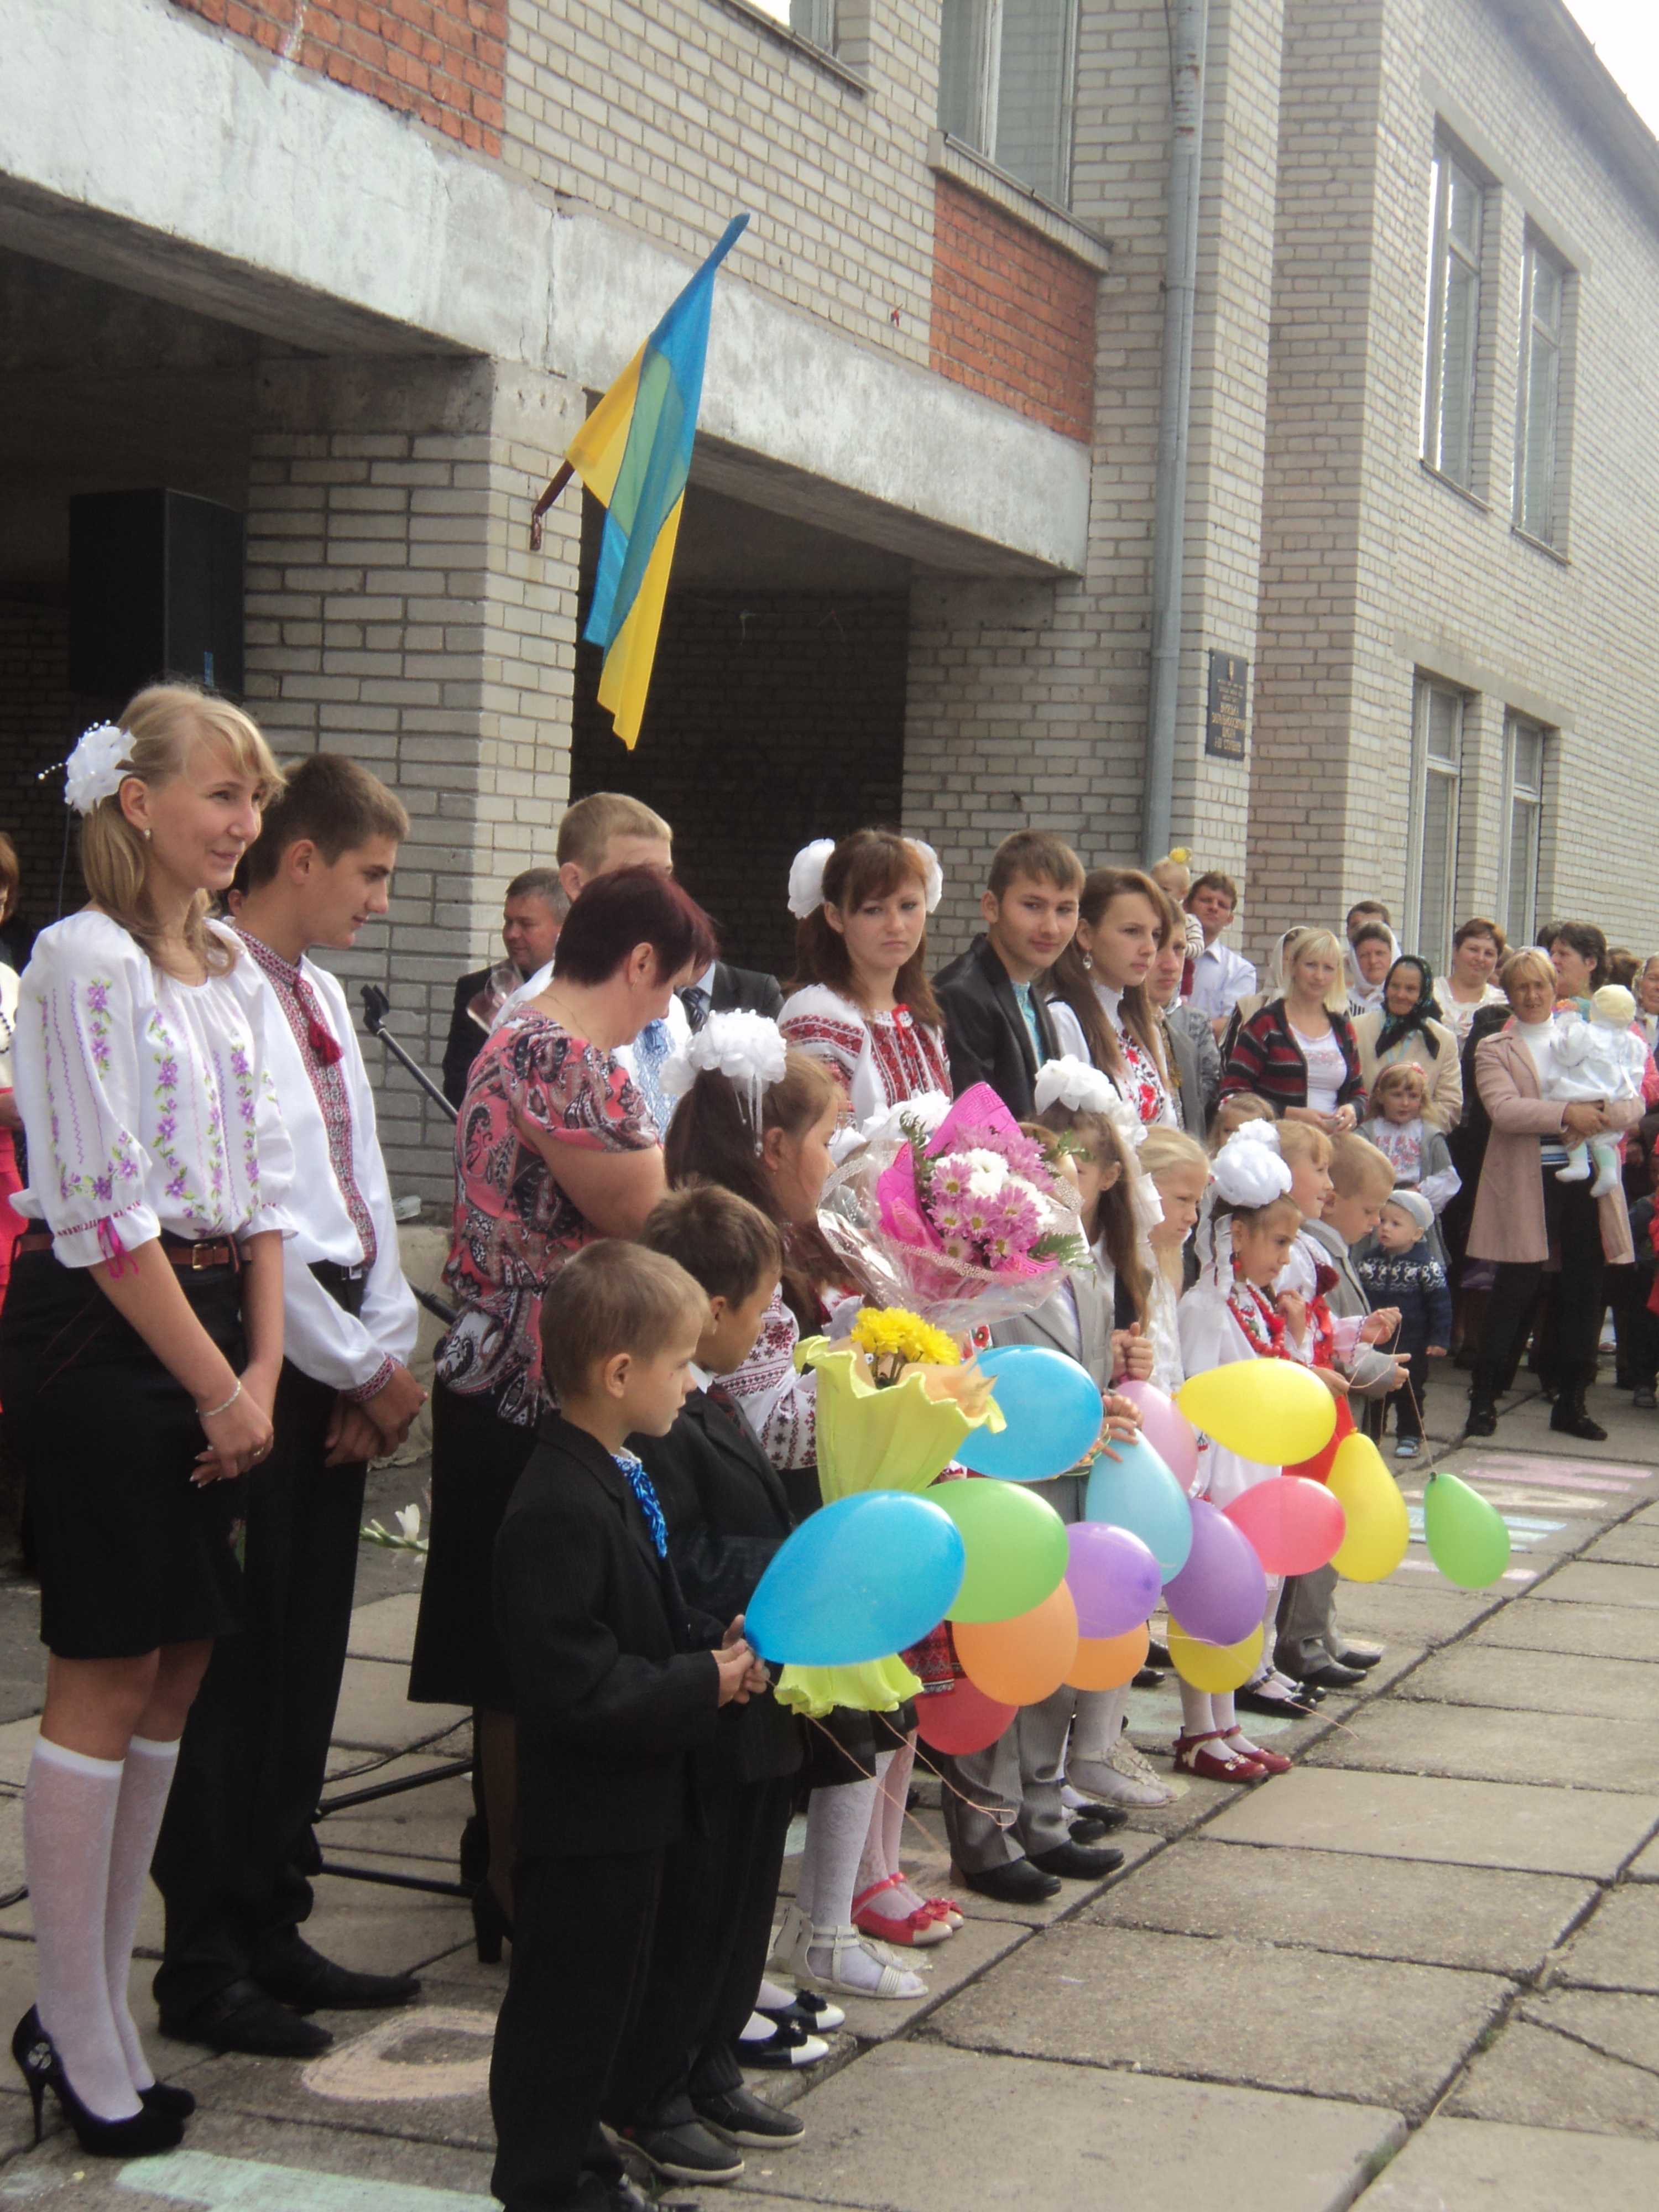

Красива осінь вишиває клени
Червоним, жовтим, срібним, золотим.
А листя просить: – Виший нас зеленим!
Ми ще побудем, ще не облетим.
А листя просить: – Дай нам тої втіхи!
Сади прекрасні, роси – як вино.
Ворони п'ють надкльовані горіхи.
А що їм, чорним? Чорним все одно.
© Ліна Костенко

7 вересня – День народження Google.
Усі, хто користується інтернетом, мабуть, знають,що Google - найпопулярніший пошуковий сервіс в інтернеті. Цю корпорацію заснували 7 вересня 1998 року.

Чи знаєш ти?
2 вересня – день народження гривні
Цього дня 1996 року в обіг впровадили національну валюту – гривню та її соту частину - копійку
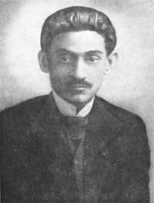
19 вересня – день народження смайла Цього дня 1982 року Скотт Фалман запропонував під час спілкування в мережі використовувати символ

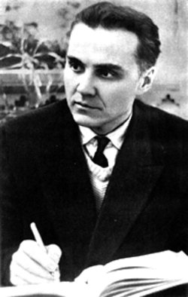 Василь Олександрович Сухомлинський (1918–1970)
український педагог, гуманіст, мислитель, дитячий письменник, член-кореспондент АПН РРФСР, АПН СРСР, заслужений учитель УРСР, Герой Соціалістичної Праці, фахівець у галузі теорії й методики виховання дітей у школі й родині, педагогічної майстерності, управління навчально-виховним процесом у школі, директор Павлиської середньої школи (понад 20 років), послідовник відомих педагогів минулого, автор монографій, брошур, статей, оповідань та казок для дітей, лауреат Державної премії УРСР (1974, посмертно). Твори педагога перекладені 59 мовами світу.

Видатні постаті України
Дмитро Іванович Донцов
(1883–1973)
Український літературний критик і літературознавець, публіцист, журналіст, політичний діяч, творець теорії українського інтегрального (чинного, діючого) націоналізму, один із засновників концепції функціонування національної української еліти, член Української соціал-демократичної робітничої партії, один з організаторів і перший голова Союзу визволення України (з 1939 р. на еміграції), викладач української літератури в Монреальському університеті (Канада), редактор літературно-наукового журналу «Вісник», в якому друкувалися найталановитіші майстри слова – О. Ольжич, О. Теліга, Ю. Клен, Ю. Липа, Є. Маланюк, О. Лятуринська, автор праць «Підстави нашої політики», «Націоналізм», збірника «Хрестом і мечем».

АКЦІЯ ПТАХ РОКУ-2013
Казка «Небезпечна гостя»
Одного разу бджолоїдка Лола помітила, як до урвища,де жила зграя пташок, лізе зла і вередлива Гадюка. Вона кілька днів вигрівалася на сонечку на великому камені поблизу річки , а цього дня чомусь почала наближатися до поселення бджолоїдок. Лола запідозрила недобре і почала пильно спостерігати за Гадюкою. І коли незвана гостя опинилася біля житлових нірок пташок, то її очі хижо заблищали. Гадюка хитро посміхнулася і прошмигнула в одну з нірок бджолоїдок. На щастя з тої нірки вже давно вилетіли молоді пташенята, Лола про це знала. І вона зрозуміла, що потрібно дуже швидко діяти, бо зараз зла і голодна Гадюка виповзе та почне шукати в іншій норі гніздо з яйцями або молодими пташенятами.
Лола шмигнула біля усіх нірок, піднялася високо в небо, голосно закричала, скликаючи усіх своїх друзів. На її поклик зараз же злетілася зграя бджолоїдок , які тривожно пищали і чекали, коли гадюка виповзе із пташиної нірки. Коли хижачка з’явилася, то зграя пташок накинулася на неї і почала проганяти злу нападницю. Гадюці нічого не залишалося робити, як втікати від згуртованих і сміливих птахів. Вона зрозуміла, що проти таких дружніх птахів неможливо змагатися. Більше небезпечна гостя не з’являлася біля урвища і не турбувала спокій відважних пташок.
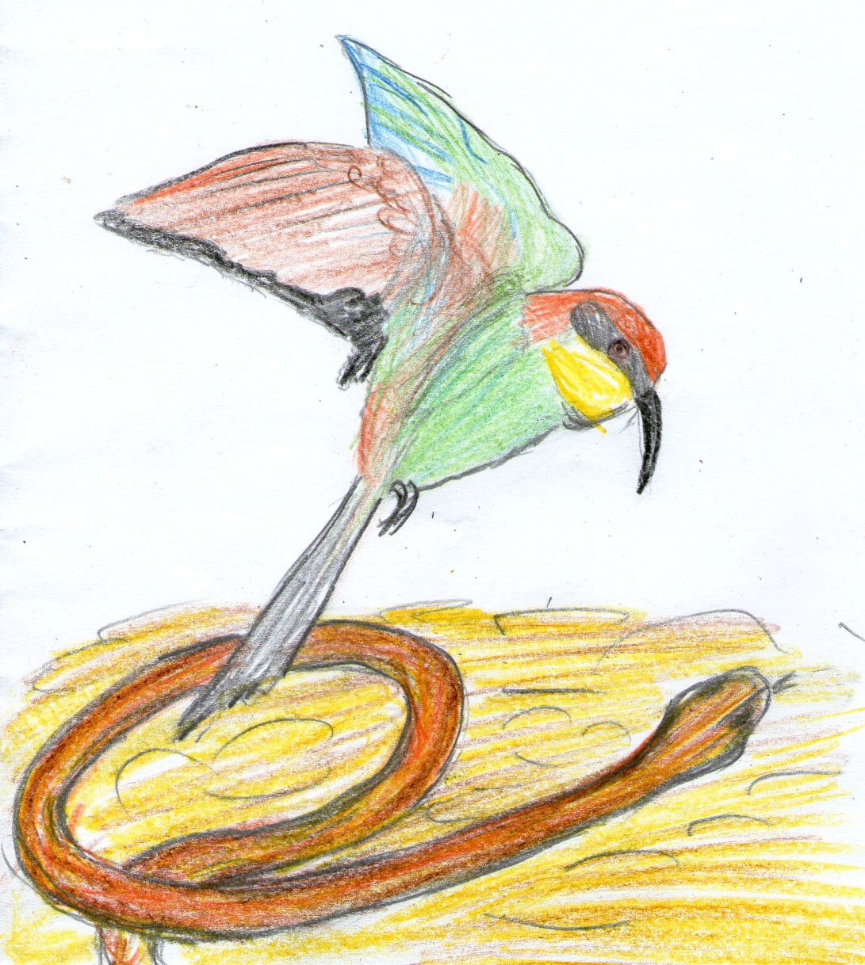
Автор казки та ілюстрації Слижук Максим – учень 4 класу
Птахам дані крила, рибам - плавці, а людям, які живуть у природі, - вивчення і пізнання природи; ось їхні крила.
Х. Марті

ТЕМА НОМЕРА Чому варто читати книжки?
Д. Дідро якось написав про те, що люди перестають мислити лише в тому випадку, коли перестають читати. І це дійсно правильне твердження. Кожна людина прекрасно розуміє, що читання розширює кругозір, підвищує інтелектуальні здібності, змушує мислити і аналізувати (і це лише незначна частина позитивного впливу, який чинить на нас художня та інша література). У сучасному світі, на жаль, багато підлітків поступово забувають про книги, оскільки переконані в тому, що їх легко може замінити телебачення та інтернет. Але хіба це правильно? Чому ми забуваємо про естетичне задоволення? Комп'ютер ніколи не зможе передати відчуття перегортання сторінок. Деякі люди просто шалено люблять тримати книги в руках, оскільки вважають їх істинним «дивом», яке допомагає перенестися у світ спокою, любові і романтики. Саме читання позбавляє нас від повсякденної суєти, різних турбот і нескінченних проблем.
1. Що ж ще (крім естетичного задоволення) спонукає людей до читання? По-перше, книга - це найкращий порадник і відданий друг. Саме на сторінках книги можна знайти відповіді на багато питань, які постійно хвилюють людину. Саме на сторінках книг надаються різні шляхи вирішення життєвих проблем, тут багато слушних порад і рекомендацій. Як пережити нерозділене кохання, як вибрати правильний шлях, де і як знайти сенс життя? На ці та багато інших питань можна знайти відповіді саме на сторінках книг. Ви сумніваєтеся? Вам здається це неможливим? Значить, Ви дійсно не є шанувальником читання, а варто було б спробувати. Знайдіть час і візьміть у руки цікаву книгу. Ви ні на хвилину не пошкодуєте про витрачений час!
2. А тепер поговоримо про те, яким книгам варто віддавати перевагу. Рекомендується читати наукову літературу. Подібні книги допомагають правильно сприймати і розуміти світ навколо нас. Саме наукова література прекрасно розвиває інтуїцію, стимулює інтерес до саморозвитку та вдосконалення особистості. Також бажано (хоч іноді) читати філософію, адже це досить цікава наука про людське життя. Філософія прекрасно розвиває мислення, вона допомагає розуміти бажання і потреби людини, вчить знаходити інтерес і мета в житті. У домашній бібліотеці (крім перерахованих вище книг) повинна бути серйозна художня література, історія та поезія. Художня література покращує лист, правильність мови, а історія допомагає усвідомити життя, зрозуміти всі події і легше (правильніше) прийняти реальність. Поезія заслуговує особливого місця у Вашій бібліотеці, оскільки вона вважається одним з найважливіших досягнень людства. Поезія розвиває красномовство і відточує мовні вміння.
3. Отже, перерахуємо, яку ж користь ми отримуємо від читання книги? По-перше, читання розвиває кругозір і підвищує інтелектуальні здібності, змушує мислити і аналізувати. По-друге, читання вчить спілкуванню і допомагає приємно (і з користю) провести вільний час. По-третє, читання дарує спокій, допомагає сконцентруватися і радісно сприймати навколишній світ. Недаремно Петрарка писав, що книги мають особливу чарівність, вони викликають особливу насолоду. Хороша книга здатна підтримати, дати ділову пораду, стати живим одним. Хіба цих фактів мало, щоб зробити вибір на користь книги, а не телебачення та інтернету?
У книги люди, наче бджоли в соти,
Знесли духовний, чародійний мед.
Сліпцеві очі ним потри, і в миг
Побачить сонце й голубі висоти,
Відчує мислі найстрімкіших літ.
Збагне людські страждання і турботи,
Поможе іншим темряву збороти,
Рвучи з очей пов'язки чорних лент!
Благословенна та ясна година,
Коли Буквар до рук бере дитина,
Коли читає „Кобзаря” юнак,
Коли Франка „огромнії сонети”
Підносять дух, коли говорять Гете,
Шекспір, Міцкевич, Лермонтов, Бальзак.
Дмитро Павличко

Читання - це створення власних думок за допомогою думок інших людей. М.О. Рубакін
Вчасно прочитана книга - величезна удача. Вона здатна змінити життя, як не змінить її кращий друг або наставник. П.А. Павленко
Читати, не роздумуючи, все одно, що їсти і не переварювати. Е. Борк

НОВИНИ ВЕРЕСНЯ Квітковий вернісаж
16 вересня 2013 року у нашій школі проходив «Квітковий вернісаж». Це свято учні називають по-різному: « парад осінніх квітів», « свято квітів», і з задоволенням готують різні композиції. Цьогоріч «Квітковий вернісаж» був представлений у 4 номінаціях: «Флористика», «Аранжування», «Вирощений вазон», «Міні-сад із сукулентів».
Найбільше фантазії учні проявили у номінації «Аранжування»: «Український букет» (5 кл.), «Самотність» 6 кл.), «Рідна земля, кров’ю синів полита» (6кл.) «Ода троянді» (6кл.), «Веселка радості» (6кл.) «Квіткова планета –Демидонт Володимир (6 кл.), «Заквітчана земля» (7 кл.), «Квітуча осінь» (7 кл.), «Квіти для Кобзаря» (8кл.), «Осіннє різнобарв’я»( 8 кл.), «Вальс квітів» (10кл.), «Символи України» (11кл.), «Осіння радість»(11кл.) – одні з найкращих композицій представлені в цій номінації.
В номінації «Флористика» одними з кращих були такі роботи – «Осіння радість» - (11 кл.), «Спогади про літо» (10 кл.). Досить оригінально була представлена робота «Карету подано” учнями 9 класу. 7 клас представив роботу «Осінні барви», 6 клас – «І один у полі воїн» та інші.
Добре попрацювали над композиціями і учні початкових класів. Вишукано і гарно виглядали композиції «Рожеві мрії» (3 кл.), «Подоляночка» (2кл.), «Кий, Щек, Хорив і їх сестра Либідь», «Козаки варять гарбузову кашу»(4 кл.)
Міні-сад із сукулентів представили 4 та 7 класи
Свої вирощені вазони представили такі учні: Штикало Оксана (3 кл.), Добош Павло (4 кл.), Рачкєвіч Андріана (4 клас).
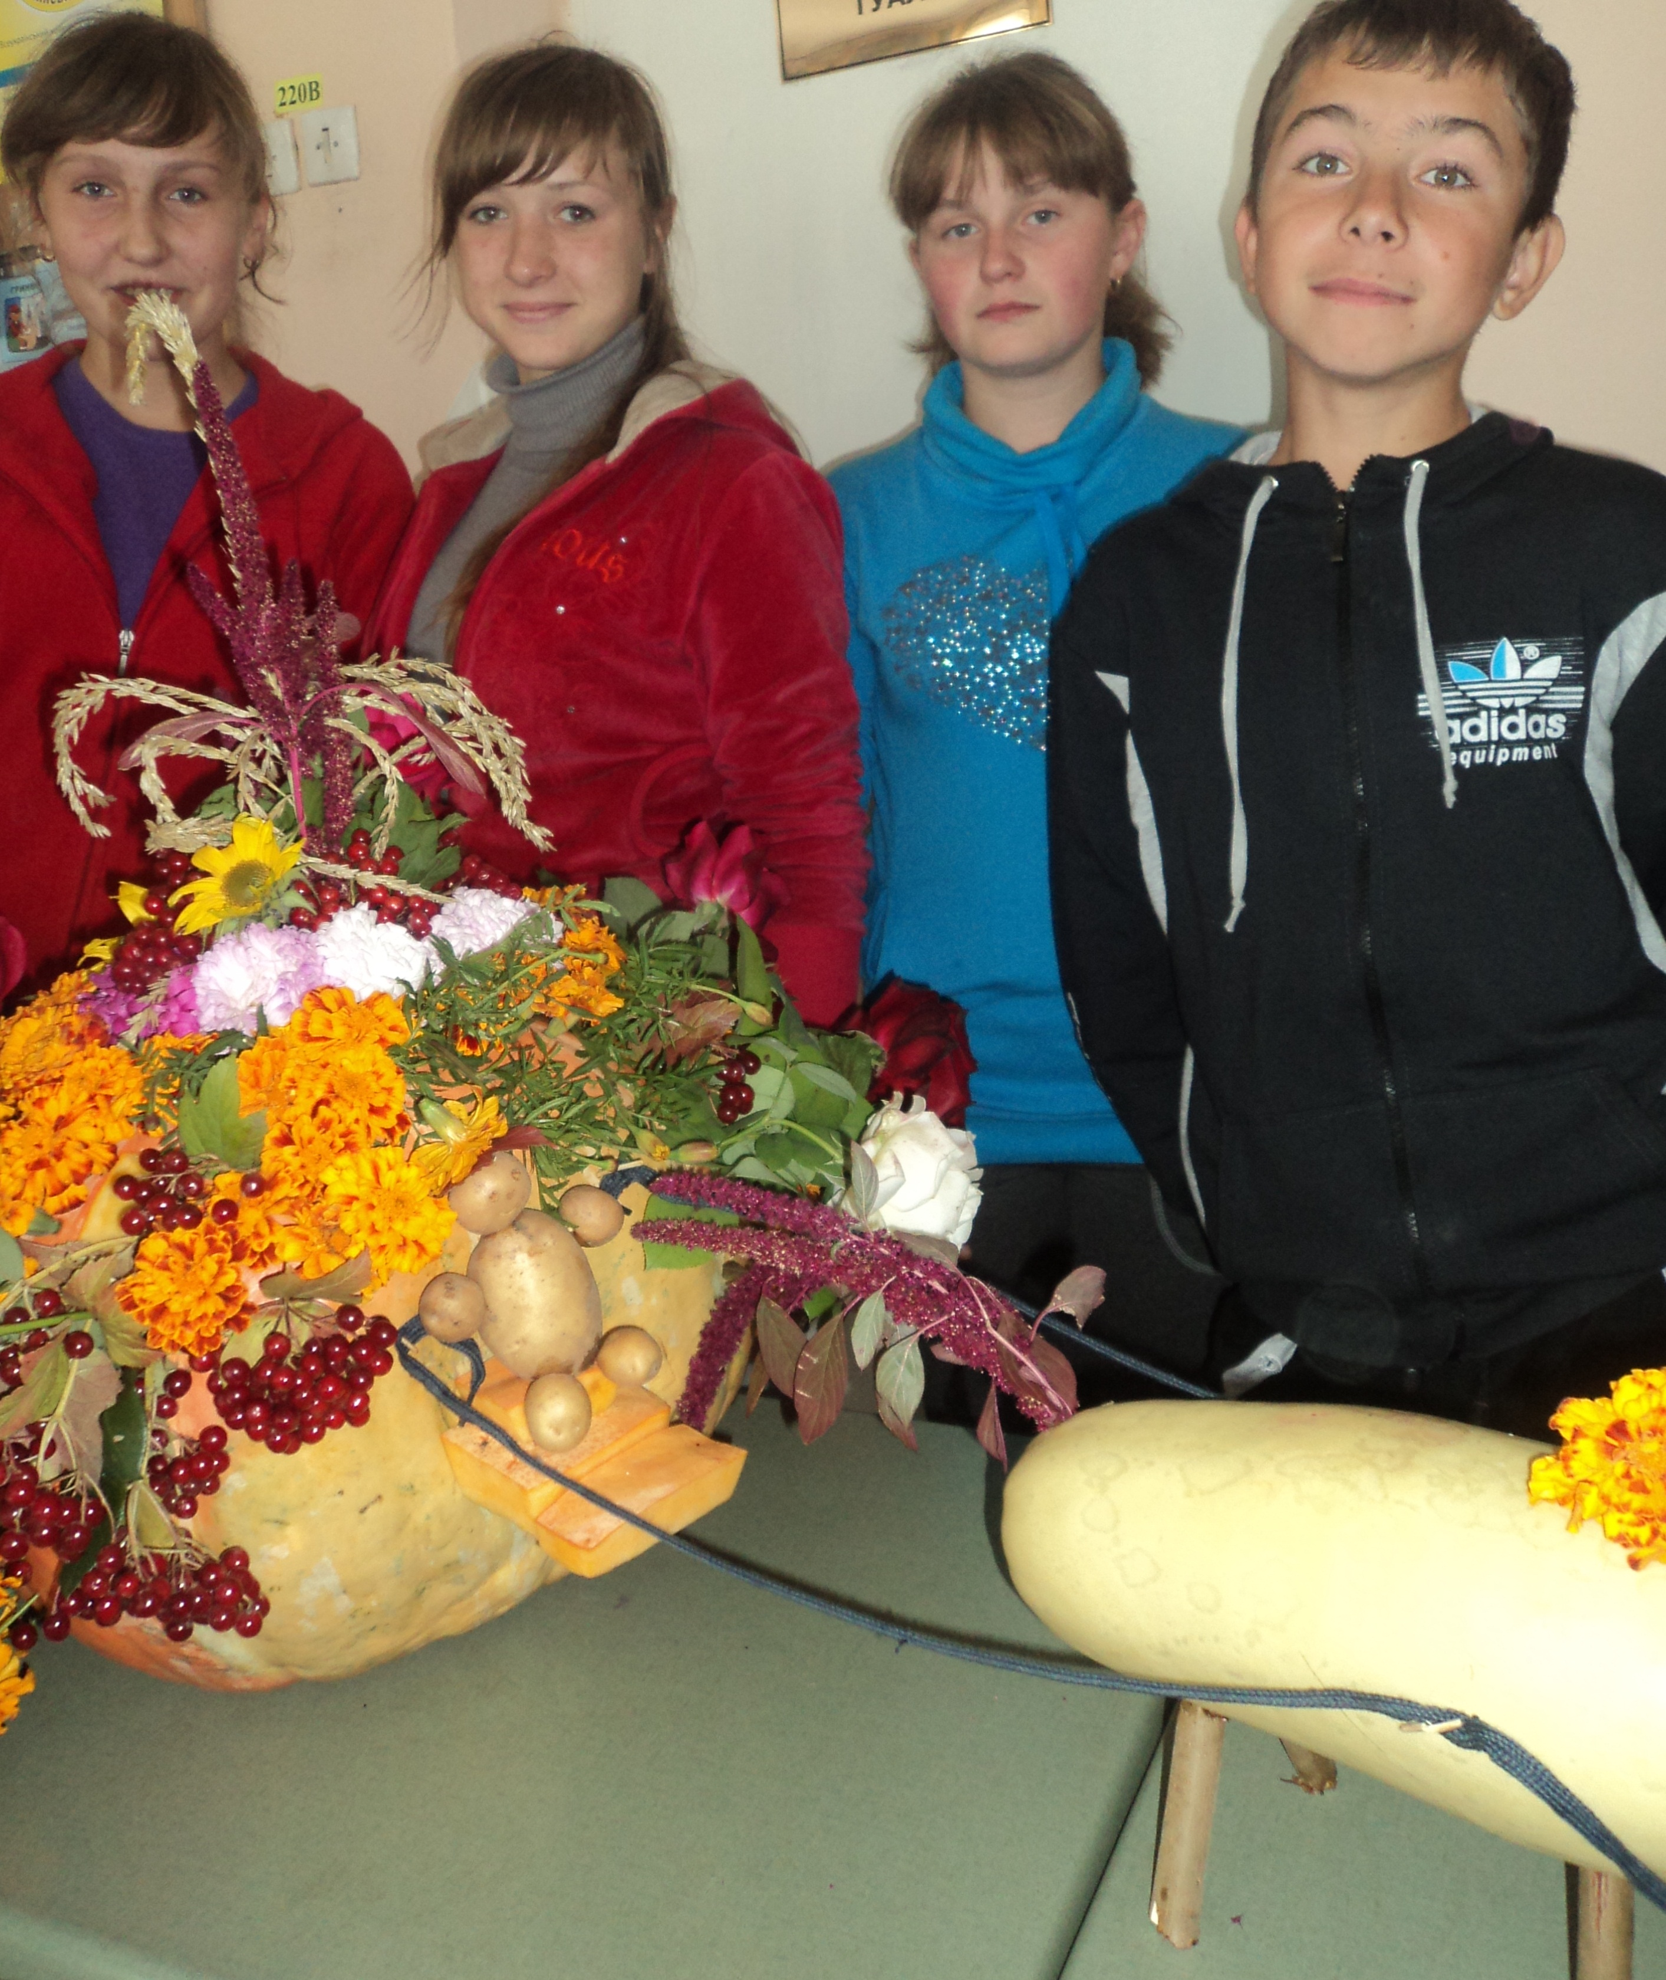
Учні 9 класу з осінньою композицієї 1

Учні 9 класу з осінньою композицієї 2

Учні 9 класу з осінньою композицієї 3

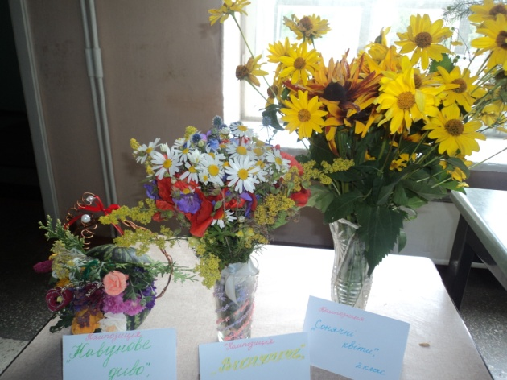
Композиції учнів 2 -го класу
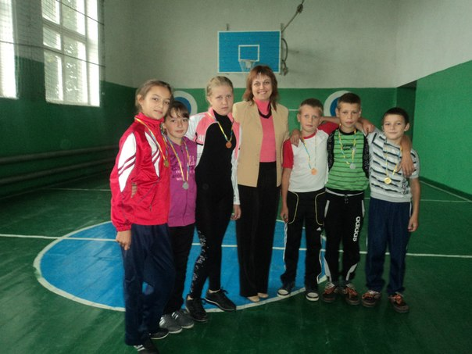

Олімпійський тиждень

В рамках Олімпійського тижня у Варязькій школі пройшли такі заходи: Олімпійський урок (6 кл.) футбол – ( 5-11 кл.), «Веселі старти» (1- 4 кл.), спортивні змагання між класами.
Під час проведення Олімпійського уроку шестикласники випробовували себе у різних видах спорту: на влучність, на силу, на дальність. Під час підрахунку результатів чемпіонами стали серед хлопців – Сокальський Назар, серед дівчат – Воронка Соломія; друге місце розділили – Яцків Максим і Горлай Соломія; третє місце – Стадник Назар і Базарко Надія. Після закінчення уроку усіх було нагороджено медалями.
У футбольному матчі (хлопці) між 9 і 10 класом перемога дісталася десятикласникам, вони перемогли з рахунком 3: 2. А ось дівчата 9 класу поступилися своїм молодшим суперникам – восьмикласницям- вони зіграли у футбол з рахунком 2:0
Дубанич Денис добре попрацював над презентацією усного журналу «Спортивна гордість України»
Поради для батьків 8 порад для здорового шкільного року
№1. Здоровий сон
Відомо, що запорукою здоров’я є здоровий сон відповідну кількість годин. Для дітей молодшого шкільного віку це близько 10-11 годин.
Звучить це дуже просто, проте на практиці діти часто недосипають, від чого починаються проблеми із здоров’ям. Особливо, дитині тяжко буде призвичаїтись до нового розпорядку дня, пішовши в школу.
Тому, педіатри радять поступово почати вкладати дитину спати у відповідні години за кілька тижнів до початку шкільних занять. Так дитина звикне до нового графіку, і їй не так тяжко дадуться ці зміни в майбутньому.
У перші тижні дитина буде приходити після школи виснажена та сонна. Це нормально – мозок лиш починає включатись в роботу. Запропонуйте дитині подрімати після школи 40-60 хвилин. Якщо дитина не хоче, створіть спокійну невимушені атмосферу без телебачення та інтернету.
№2. Перевірка зору та слуху
Не чекайте, що дитина сама може поскаржитись, якщо у неї виникають певні проблеми із зором та слухом. Краще самостійно відведіть дитину на обстеження перед навчальним роком.
Крім того, варто обстежити зір, якщо дитина скаржиться на болі в голові, схиляє голову на бік, мружиться якщо дивиться вдаль, або читає зблизька. Це можуть бути симптоми поганого зору.
Щоб не запускати проблему, краще вирішити її одразу, коли ще щось можна вдіяти та уникнути окулярів. ( Продовження читайте в наступному номері )

Для душі
Насолоджуйтеся своєю кавою
Група випускників, успішних, таких, що зробили чудову кар'єру, прийшли в гості до свого старого професора. Звичайно ж, незабаром розмова зайшла про роботу - випускники скаржилися на численні труднощі і життєві проблеми... Запропонувавши своїм гостям кави, професор пішов на кухню і повернувся з кавою і підносом, на якому стояли самі різноманітні чашки, - фарфорові, скляні, пластикові, кришталеві і прості, і дорогі, і вишукані.
Коли випускники розібрали чашки, професор сказав:
- Якщо ви зауважили, всі дорогі чашки розібрані. Ніхто не вибрав чашки прості і дешеві. Бажання мати для себе тільки краще і є джерело ваших проблем.
Зрозумійте, що чашка сама по собі не зробить каву кращою. Інколи вона просто дорожча, а інколи навіть приховує те, що ми п'ємо. Те, що ви дійсно хотіли, було - кава, а не чашка. Але ви свідомо вибрали кращі чашки. А потім роздивлялися, кому яка чашка дісталася. А зараз подумайте: життя - це кава, а робота, гроші, становище, суспільство - це чашки. Це всього лише інструменти для "зберігання" Життя.
То, яку чашку ми маємо, не визначає і не міняє якості нашого Життя. Інколи, концентруючись тільки на чашці, ми забуваємо насолодитися смаком самої кави.
Насолоджуйтеся своєю кавою! Вона набагато важливіша і приємніша за чашку.
Бруно Ферреро

Редакторська група газети: Закревська Ірина, Кравець Оксана, Закревська Дарина, Городецька Анна, Захарко Катерина, Гавілей Галина
Консультанти: Бойчук О.І., Цьона Л.Є., Слижук В.З.
Комп’ютерний набір матеріалів: Слижук В.З.

